**ORACLE 11G R2 搭建RAC集群硬件需求文档**

**（数据量10亿条，并发量1000个）**

**配置说明**

|  |  |
| --- | --- |
| 1 | Dell R610两台 |
| 2 | 每台DELL服务器上有两个双端口千兆网卡，一个SAS HBA卡 |
| 3 | 每台DELL服务器内存容量：16GB ECC DDR3 |
| 4 | 每台DELL服务器Xeon E5606 2.13GHz CPU数量：2颗*4核 |
| 5 | 存储设备：Dell MD3200 一台，外接主机通道：SAS，单机磁盘数量：12个  进行恰当的RAID配置，平均传输率：6GB/s ，硬盘转速：SAS硬盘15000rpm，近线SAS硬盘,多路径软件（mutipath/powerpath） |
| 6 | 操作系统版本：Red Hat Enterprise linux5.6 |
| 7 | Oracle 版本：Oracle 11g R2 |

**网络设置说明（IP=node*3+3）**

|  |  |  |  |  |  |
| --- | --- | --- | --- | --- | --- |
| 节点名称 | 公共IP地址 | 专用IP地址 | 虚拟IP地址 | SCAN名称 | SCAN IP 地址 |
| Racnode1 | 192.168.1.151 | 192.168.2.151 | 192.168.1.251 | Racnode-cluster  -scan | 192.168.1.187  192.168.1.188  192.168.1.189 |
| Racnode2 | 192.168.1.152 | 192.168.2.152 | 192.168.1.252 |

|  |  |  |  |  |  |  |  |  |  |
| --- | --- | --- | --- | --- | --- | --- | --- | --- | --- |
| **Oracle 软件组件说明** | | | | | | | | | |
| **软件组件** | **操作系统用户** | | **主组** | | **辅助组** | | **主目录** | **Oracle 基目录/Oracle 主目录** | |
| **Grid Infrastructure** | grid | | oinstall | | asmadmin、asmdba、asmoper | | /u01/app/grid | /u01/app/grid /u01/app/11.2.0/grid | |
| **Oracle RDBMS** | oracle | | oinstall | | dba、oper、asmdba | | /u01/app/oracle | /u01/app/oracle /u01/app/oracle/product/11.2.0/dbhome_1 | |
| **存储组件说明** | | | | | | | | | |
| **存储组件** | | **文件系统** | | **卷大小** | | **ASM 卷组名** | | **ASM 冗余** | **Openfiler 卷名** |
| **OCR/表决磁盘** | | ASM | | 2GB | | +CRS | | External | racdb-crs1 |
| **数据库文件** | | ASM | | 80GB | | +RACDB_DATA | | External | racdb-data1 |
| **快速恢复区** | | ASM | | 40GB | | +FRA | | External | racdb-fra1 |

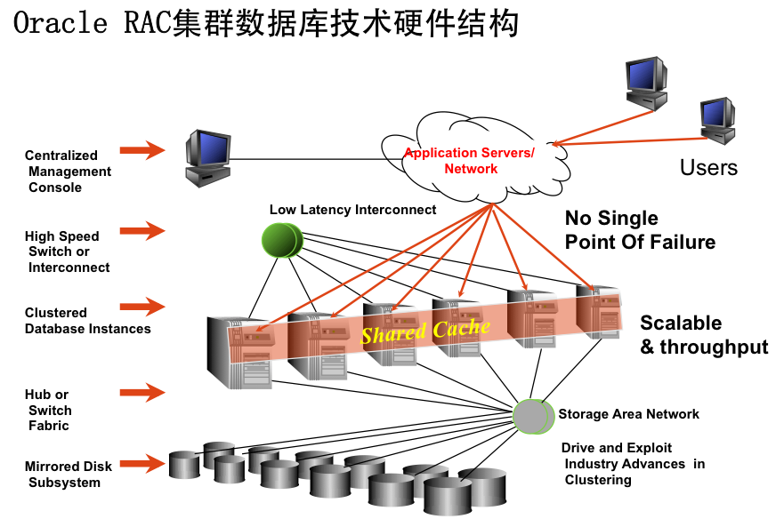

**ORACLE两节点与存储设备连接图：**

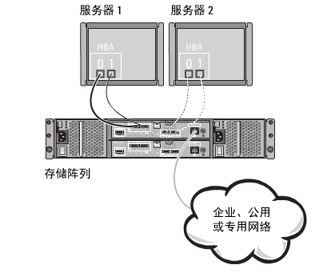

操作系统内存和磁盘基本需求

|  |  |  |
| --- | --- | --- |
| **项目** | **需求** | **检查方法** |
| 物理内存 | 安装Grid至少需要1.5GB内存  安装Grid和RDBMS至少需要2.5GB内存 | greo –i memtotal /proc/meminfo |
| SWAP交换分区 | 取决于节点的物理内存大小   * 物理内存<2G: 1.5倍物理内存 * 物理内存2G~16G: 等于物理内存 * 物理内存>16G: 等于16G | /sbin/swapon -s |
| 临时文件目录 | /tmp > 1GB |  |
| GirdHome目录 | Oracle建议5.5G，不过考虑补丁、日志，因此定义为10G |  |
| ASM Voting/OCR | 取决于冗余方式   * 外部冗余External Redundancy：每个文件300M * 普通冗余Normal Redundancy：3个Voting File和2个OCR，需要1.5G空间，放在3个Failer Group上的3个单独磁盘上 * 高度冗余High Redundancy：5个Voting File和3个OCR，需要1.5G空间，需要2.4G空间，放在5个Failer Group上的5个单独磁盘上 | 注：一个磁盘属于一个Failer Group，普通冗余3个Voting File，需要3个磁盘，建立diskgroup，划分3个Failer Group，Normal Redundancy意味着extent保存两份，Failer Group具有两个磁盘以上，（分3个5G以上磁盘lun给OCR磁盘做） |

安装集群前应保证如下配置完成：

**网络：**配置DNS，配置NTP，双网卡千兆，

**存储：**配置磁盘柜，连接到光纤交换机，配置光纤交换机，连接到主机HBA卡，存储划分LUN，主机能看到lun，安装多路径软件（powerpath）实现链路融合

**操作系统：**有操作系统安装介质，联网可通过yum下载安装系统包，划分好磁盘分区，有root权限，堡垒机权限，图形界面。

**数据库：**数据库软件rdbms，grid，PSU，asmlib

下载asmlib：

http://www.oracle.com/technetwork/server-storage/linux/asmlib/index-101839.html

最新PSU版本：

Database PSU/BP/Update/Revision - Known Issues Master Note (Doc ID 1227443.1)